A1 - RTG,38.1  Code modèle : 31KS130HD001  Date d'édition : 06/10/2020  Mise à jour de l’affaire : 24/04/2020  N° de Grille : 5791362 du 06/10/2020 | A l'attention de
K 380 P8X4 HEAVY.44 E3 - PTAC 42 T / PTRA 45,5 T

RENAULT TRUCKS
K 380

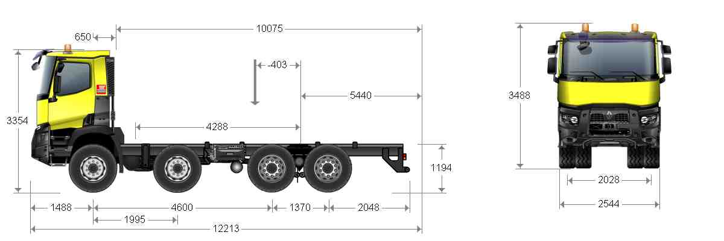
MASSES
Empattement |  | mm | 4,600
Masse maxi immatriculation | Totale (PTAC) | kg | 42000
Charge utile | (C) | kg | 31177
Poids châssis cabine | total | kg | 10823
 | Groupe essieux avant (En cas d'essieu relevable : essieu au sol) | kg | 6926
 | Groupe essieux arrière (En cas d'essieu relevable : essieu au sol) | kg | 3897
Masse maxi immatriculation | groupe essieux avant | kg | 16000
 | Essieu arrière 1 | kg | 16000
 | Essieu arrière 2 | kg | 16000
 | groupe essieux arrière | kg | 32000
Masse maxi technique | totale (Coc : 16.1.) | kg | 42800
 | groupe essieux avant (Coc : 16.3.) | kg | 16000
 | groupe essieux arrière (Coc : 16.3.) | kg | 26800

Ce tableau tient compte du poids des options RENAULT TRUCKS, plein d’urée, d’huile, de liquide lave glace et de refroidissement à 100 %, niveau de remplissage carburant à 90 % et présence du chauffeur (75 kg)
Pour conserver une conduite confortable (directibilité, freinage) des véhicules dans toutes les conditions de charge et de roulage une fois le véhicule carrossé, il faut respecter la charge minimum sur l’(les) essieu(x) avant suivante : valeur correspondante à 43% du poids du véhicule carrossé à vide en ordre de marche (chauffeur sans passager)
LONGUEURS
Empattement |  | mm | 4,600
Longueur carrossable | min (Wmin / BEP L105) | mm | 8189
 | maxi (Wmax / BEP L105) | mm | 10075
Porte à faux avant | (H / BEP L016) | mm | 1488
Entrée cabine | (B / BEP L102) | mm | 650
Empattement | (F / BEP L011) | mm | 4600
Empattement technique | (F' / BEP L015) | mm | 4288
Entraxe | essieu 1-2 (BEP L012.1) | mm | 1995
 | essieu 2-3 (BEP L012.2) | mm | 2605
 | essieu 3-4 (BEP L012.3) | mm | 1370
Porte à faux arrière | châssis | mm | 2048
Long totale châssis cabine | (A / BEP L001) | mm | 9383
Centre de Gravité de la charge | mini (Ymin / BEP L104) | mm | -403
 | maxi (Ymax / BEP L103) | mm | 541
Longueur véhicule Mini (Z) | (Zmin / BEP L001) | mm | 10327
Longueur véhicule Maxi (Z) | (Zmax / BEP L001) | mm | 12213
Porte à faux arrière carrosserie | mini (Xmin / BEP L017) | mm | 3554
 | maxi (Xmax : BEP L017) | mm | 5440

HAUTEURS
Empattement |  | mm | 4,600
Hauteur pavillon/sol à vide | (O) | mm | 3354
Hauteur extérieure maxi à vide | (BEP H001) | mm | 3488
Hauteur longerons | (BEP H032) | mm | 300
Garde au sol, en charge | avant (U1 / BEP H015) | mm | 383
 | arrière (U3 / BEP H016) | mm | 338
Hauteur sol / dessus longeron au niveau essieu avant | à vide (H1 / BEP H035) | mm | 1229
 | en charge (H1 / BEP H036) | mm | 1118
Hauteur sol / dessus longeron au niveau pont | à vide (H2 / BEP H037) | mm | 1194
 | en charge (H2 / BEP H038) | mm | 1126
Hauteur sol / dessus longeron à l'extrémité arrière | à vide (HN) | mm | 1169
 | en charge (HN) | mm | 1132

LARGEURS
Empattement |  | mm | 4,600
Largeur cabine maxi | (BEP W002) | mm | 2492
Largeur du cadre | à l'avant (BEP W035) | mm | 1080
 | à l'arrière (BEP W036) | mm | 852
Largeur aux roues arrière | essieu AR 1 (V3 / BEP W003.2) | mm | 2544
 | essieu AR 2 (V5 / BEP W003.3) | mm | 2544
Voie | avant (V1 / BEP W013.1) | mm | 2028
 | arrière 1 (V2 / BEP W013.2) | mm | 2028
 | arrière 2 (V4 / BEP W013.2) | mm | 1874

DIVERS
Empattement |  | mm | 4,600
Epaisseur longerons | (BEP W034) | mm | 13
Rayon de braquage | entre trottoirs | mm | 9910
 | hors tout (BEP W012) | mm | 10550

MOTEUR DXi11
Puissance maximum : 280 kW à 1900 tr/mn
Couple maximum : 1800 Nm de 1000 à 1400 tr/mn
Diesel 6 cylindres en ligne - Injection haute pression (1700 bars) par injecteurs pompes - 24 soupapes - arbres à cames en tête, distribution arrière
Alésage 123 mm - course 152 mm - Cylindrée 10,8 l
Suralimenté par turbo compresseur
Ventilateur piloté électroniquement
Sens de rotation (vue côté BV) : antihoraire
Carter d'huile tôle
Niveau de dépollution CEE EURO III
Liquide de refroidissement
Niveau sonore du véhicule à 82 dB(A)

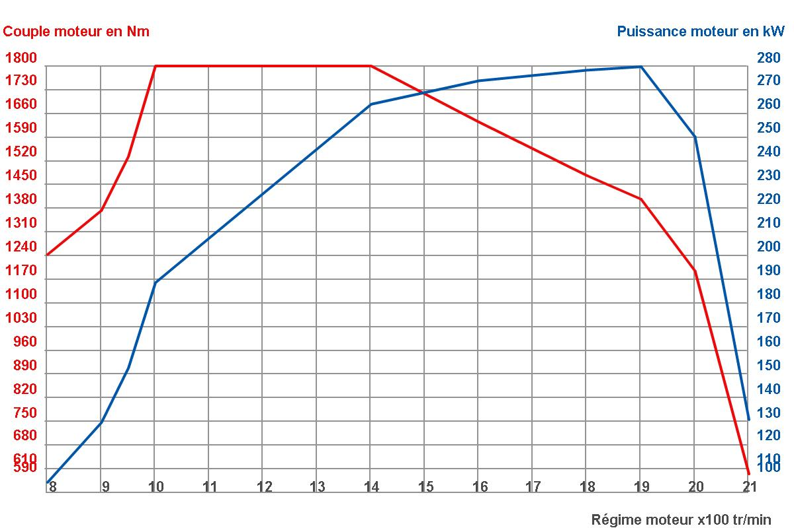

EQUIPEMENT MOTEUR
Carter volant moteur renforcé en fonte
Commande de ralenti accéléré en roulant (muddy site)
Activation du mode Power par passage d’un point dur en fin de course de la pédale d’accélérateur (kick-down)
Sans prise de force sur moteur
Limiteur électronique de vitesse (90 km/h)

EMBRAYAGE
Embrayage mono-disque, diamètre 430 mm

BOÎTE DE VITESSES
Boîte de vitesses Optidriver AT 2612F (14,94 - 1) embrayage automatisé. Carter en aluminium.
Couple maxi 2550 Nm,12 rapports avant et 3 rapports arrière
Choix du mode d'utilisation au volant (automatique / manuel) par le sélecteur de vitesse.
Renforcement de la boîte de vitesses Optidriver pour usages sévère (XTREM)
Refroidisseur "renforcé" d'huile de boîte de vitesses huile/eau, échangeur externe

RALENTISSEUR
OPTIBRAKE (puissance de 300 kW à 2 300 tr/min):
combinaison du ralentisseur sur échappement et du frein de compression sur soupapes, couplé au frein de service

PRISE DE MOUVEMENT
Prise de mouvement S81
Sortie : arbre creux cannelé (DIN 5462)
Sens de rotation : inverse moteur
Couple : 1 000 Nm
Rapports : 0,71 / 0,90
Position : 18h

DIRECTION
Assistance de direction par pompe hydraulique à débit variable
Ratio de direction 20:1 - Volant diamètre 460 mm
Assistance hydraulique à 1 circuit indépendant et 1 pompe.
Circulation à droite

ESSIEUX
Pivots d’essieu et articulations de suspensions avant avec graisseurs
Capacité charge avant (maxi technique) : 16 t
Répartition de la charge égale à l'avant

PONTS ARRIERE
PMR 3361 double réduction
Blocage différentiel intégré
Capacité charge arrière (maxi technique) : 32 t
Charge arrière également répartie
Ratio de pont : 3,76
Régime moteur à 90 km/h : 1645 tr/mn

PNEUS ET ROUES
Dimension 13 R22,5
Profil B. M840 EVO / L355 EVO
Roues acier
Enjoliveurs tôle de roues avant
Roue de secours en fixation provisoire

Frein de service :
Compresseur d'air 900 l/min, 636 cm³ bicylindre
Système de freinage à deux circuits indépendants
Freinage tambours
Protection poussière sur frein arrière
Gestion électronique de la production d'air par EACU (Electronic Air Control Unit)
Cartouche de dessiccateur optimisée par maintenance préventive
Silencieux sur circuit pneumatique
Sans dispositif de freinage de remorque
Cylindres de frein arrière en position haute

EBS :
Système d'anti-blocage des roues (ABS)
Drag torque contrôle (Contrôle du couple lors d'une phase de rétrogradage)
Harmonisation du freinage du tracteur et de la remorque
Couplage des ralentisseurs et des freins de service
Gestion de l'engagement du différentiel (si équipé) à vitesse <10 km/h (4x2)
Alerte performance de freinage
Assistance au freinage d'urgence (AFU)

Frein de stationnement :
EPB (Electronic Parking Brake) frein de parking automatique, immobilisation assurée par cylindres à ressort
Frein de parking renforcé

Réglages :
Rattrapage automatique du jeu des garnitures

Frein de secours :
Assuré par l'indépendance des circuits du dispositif principal

CABINE

Extérieur cabine :
Day cab
Tôlerie cabine électro-zinguée, traitée par cataphorèse
teinte carrosserie : Jaune “Ryder”
code technique : 11313
Emblème rouge
Finition face avant noire
Suspension cabine mécanique 4 points
2 rétroviseurs à réglage manuel
2 rétroviseurs grand-angle
Rétroviseur d'accostage
Rétroviseurs pour hors tout carrossable 2,550 m
Antéviseur repliable
Avertisseur pneumatique
Bavettes d'ailes avant
Accessoires de couleur basique
Viscope pare-soleil
Pare-brise feuilleté teinté
Lunette arrière teintée

Intérieur cabine :
Finition Performance
Desserte de pavillon Quality, 1 rangement fermant à clef, 1 rangement avec filet et 4 modules ISO
Pare-soleil sur pare-brise
Sans chronotachygraphe
Aérateur de pavillon manuel
Moustiquaire sur aérateur
Siège conducteur pneumatique avec ceinture embarquée
Deux accoudoirs conducteurs
Témoin de ceinture de sécurité
Siège passager fixe non suspendu
3eme siège central avec ceinture 3 points
Garnissage sièges en tissu
Bac de rangement arrière amovible côté gauche
Lampes de lecture sur la desserte
Eclairage cabine direct
Temporisation de l'éclairage cabine
2 patères sur face arrière
Lève-vitres électriques
Chauffage à régulation électronique
Filtration de l'air cabine, filtre lavable
Livre de bord en français
2 haut-parleurs
Horomètre (enregistrement des temps de fonctionnement moteur)

Equipement au volant :
Volant "Performance" 4 branches réglable en hauteur et en profondeur avec commande régulateur de vitesse
Commande OPTIDRIVER
Commande du ralentisseur et de l'OPTIBRAKE à droite
Colonne de direction réglable sur 1 axe
Lecteur CD mono compatible avec les formats mp3/WMA
Double tuner pour mise à jour de la liste radio immédiate
Commandes radio placées sous le volant
Entrées jack (3,5) et USB pour lecteur mp3
Interface mains libres pour le téléphone portable (technologie Bluetooth), Audio streaming, commandes au volant, microphone dans la desserte de pavillon, audio diffusé sur les haut-parleurs du véhicule
Informations sur l’afficheur principal

Tableau de bord :
Afficheur couleur 7" HD
Prise de courant 12V sur tableau de bord, pour accessoires
Fermeture centralisée avec clé pliable
Régulateur et limiteur de vitesse configurables par commande rotative
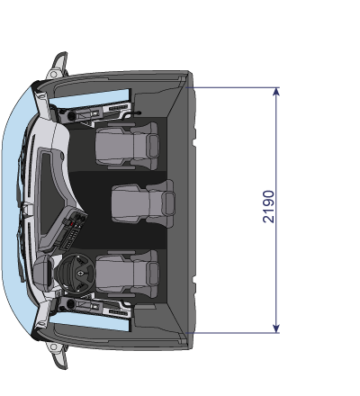
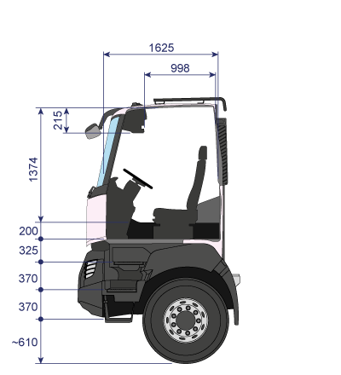

EQUIPEMENT ELECTRONIQUE
Afficheur en français et en anglais
Langue supplémentaire (espagnol)
Prise OBD en cabine pour extraction de données et diagnostic du véhicule
Interface de gestion de flotte FMS Gateway 3.0
Boitier télématique TGW (telematic gate away) 4G incluant une antenne et permettant la souscription aux services Optifleet (Map, Chek, Drive)

EQUIPEMENT ELECTRIQUE
Capacité batterie 185 Ah
Batteries avec contrôle des niveaux
Coupe batteries manuel
Mise en veille du circuit électrique
Alternateur 120A
Éclairage de signalisation arrière (norme CEE)

CHÂSSIS
Peinture de protection châssis couleur gris minéral
code technique: 03650
Renfort de châssis de l'arrière du moteur jusqu'à l'arrière du châssis
Porte-à-faux standard, pré-percé pour le carrossier
Chape de remorquage avant amovible renforcée
Dispositif anti-encastrement arrière
Traverse de transmission Medium
Traverse de fermeture arrière avec préperçage pour chape de remorquage
Filtration d'air double cartouche pour atmosphère poussiéreuse avec préfiltration cyclonique
Échappement latéral gauche

PARE-CHOCS - MARCHES ET ECLAIRAGE
Pare-chocs tôle en 3 parties avec grilles de phares
Marches escamotables d'accès pare-brise dans calandre et sous pare-chocs
Accès au poste de conduite par 4 marches
1ère marches souples en matériau composite
Eclairage emmarchement
Marches accès cabine renforcées
Seuils de portes métalliques
Dispositif de réglage des projecteurs électrique
Éclairage CEE
Prédisposition rampe de phares sur face avant
Enjoliveurs de feux d'antibrouillard noirs
2 feux tournants orange

SUSPENSION

Suspension avant
Ressorts avant paraboliques renforcées à 3 lames
Barre stabilisatrice

Suspension arrière
Suspension elliptique 11 lames
Barre stabilisatrice

RESERVOIR A CARBURANT
Réservoir principal en acier
Réservoir 350 litres (D560) à droite
Prefiltre décanteur grande capacité (R120) renforcé sur châssis.

AdBlue
sans réservoir d'AdBlue

EQUIPEMENT STANDARD
Lot de bord
Rallonge de gonflage
Cric 20t
Bruiteur de marche arrière
Capacité réservoir lave-glace 8,8l

CARROSSERIE
Fixation carrosserie flexible avec ressorts
Corbeaux de carrosserie (à l'avant uniquement)
Passe cloison cabine pour carrossier
Feux de position à LED orange avec catadioptre
Interface pour connexions carrossier et module BBM (Body Builder Module)

SERVICE

Optifleet :
Prédisposition Optifleet Check mensuel : rapports de données techniques pour suivis de consommation par véhicule et par conducteur, activation du service sur demande moyennant abonnement mensuel
Prédisposition Optifleet Map mensuel : géolocalisation du véhicule, géobarrières et analyse des itinéraires. Activation du service sur demande moyennant abonnement mensuel
RAPPORTS DE BOÎTES DE VITESSES

1 | 2 | 3 | 4 | 5 | 6 | 7 | 8 | 9 | 10 | 11 | 12
14.94 | 11.73 | 9.04 | 7.09 | 5.54 | 4.35 | 3.44 | 2.70 | 2.08 | 1.63 | 1.27 | 1.00

Le constructeur se réserve le droit de modifier les caractéristiques ci-dessus sans préavis. Document non contractuel. Les adaptations ne pourront être effectuées qu'à partir de nos plans.

